**ACAM, Siemens, AWS und Auvaria präsentierten Cloud-Lösungen zur Gestaltung der Zukunft:**

**Synergy for Change**

*Am 03. Dezember 2024 fand in Linz unter dem Titel „Synergy for Change – Leading the Industrial Transformation“* *ein Event der ACAM Systemautomation GmbH statt. Impulsvorträge von führenden Experten rund um das Thema Cloud Infrastruktur, maximale Leistungsfähigkeit, Skalierbarkeit und Sicherheit boten* *Entscheidungsträgern aus Produktentwicklung und Produktion die Möglichkeit, fundiertes Wissen zu erlangen und sich mit führenden Brancheninsidern und Experten zu vernetzen.*

Leoben/Linz – Gemeinsam mit Siemens Digital Industries Software, Amazon Web Services (AWS) und Auvaria Technology stellte ACAM Systemautomation am 3. Dezember 2024 in Linz einen ganzheitlichen Ansatz für Digitalisierung, Automatisierung und Digitale Transformation mithilfe von Cloud-Lösungen vor. Dieser unterstützt produzierende Unternehmen dabei, ihre Produktentwicklungs- und -herstellungsprozesse effizienter zu gestalten. So können diese die Synergien modernster Technologien nutzen, um bei gleichzeitiger Kostenreduktion ihre Flexibilität, Sicherheit und Effizienz und damit ihre Wettbewerbsfähigkeit zu steigern.

„Um im globalen Wettbewerb ins Hintertreffen zu kommen, ist angesichts der explodierenden Komplexität die durchgängige Digitalisierung aller Produktentstehungsprozesse ein Muss“, ist Georg Haas, Program Manager Digital Transformation & Cloud Strategy bei ACAM, überzeugt. „Nur mit den Mitteln der Cloud, die heute weit über die Bereitstellung von Speicherplatz und Rechenleistung hinausgeht, ist das wirtschaftlich darstellbar.“

Nach Keynotes von Andreas Hahn und Geschäftsführer Christopher-Alexander Unkauf, Siemens Digital Industries Software) und T. Zareba von AWS wurden in den anschließenden Breakout-Sessions verschiedene Möglichkeiten für sichere Cloud-Lösungen vorgestellt und deren Möglichkeiten analysiert. Dabei sorgten neben den Technologiegiganten Siemens und AWS deren Implementierungspartner ACAM und Auvaria für Bodenhaftung durch Praxisbezug. Zusätzlich gewährte der von ACAM gesponserte Tennis-Profi Sebastian Ofner Einblicke in das Teamwork im Spitzensport als wertvolle Analogie für das Nutzen von Synergien in den industriellen Arbeitsprozessen, um durch Veränderungen zum Erfolg zu gelangen. Synergy for Change eben.

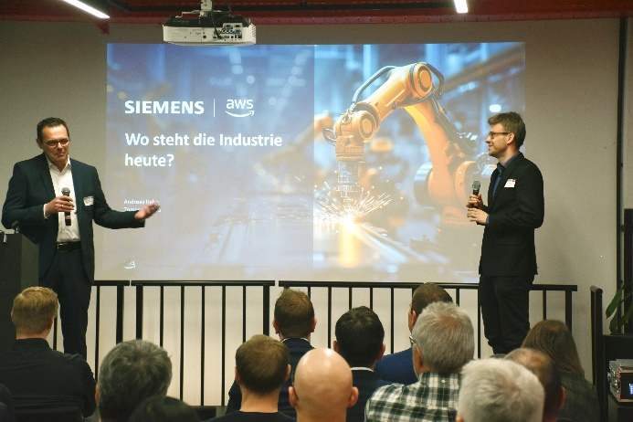Beim Event ‚Synergy for Change – Leading the Industrial Transformation‘ in Linz präsentierten ACAM Systemautomation, Siemens Digital Industries Software, Amazon Web Services und Auvaria Technology Entscheidungsträgern aus Produktentwicklung und Produktion Wege zur Zukunft mit Cloud-Lösungen.

|  |  |  |
| --- | --- | --- |
|  | DI (FH) Georg Haas, Program Manager Digital Transformation & Cloud Strategy bei ACAM:  „Um im globalen Wettbewerb ins Hintertreffen zu kommen, ist angesichts der explodierenden Komplexität die durchgängige Digitalisierung aller Produktentstehungsprozesse ein Muss, und diese ist nur mit den Mitteln der Cloud wirtschaftlich darstellbar.“ |  |

**Über ACAM Systemautomation**

Die 1994 gegründete ACAM Systemautomation GmbH mit rund 50 Mitarbeitenden am Sitz in Leoben (St) und drei weiteren Standorten in Ober- und Niederösterreich bietet Softwarelösungen für alle Aufgaben der Entwicklung und Produktion von Produkten sowie der Produktpflege über alle Phasen des Produktlebenszyklus. Mit anwendungsspezifisch implementierten Lösungen unterstützt das innovative Unternehmen mehr als 700 Kunden in Gewerbe und Industrie dabei, bessere Produkte schneller und kostengünstiger auf den Markt zu bringen und so ihre Wettbewerbsfähigkeit zu verbessern.

Weitere Informationen finden Sie unter [www.acam.at](http://www.acam.at)